08.04.2020 r . „Wielkanocny koszyczek”

1. Wielkanocny stół – uważne słuchanie wiersza E. Skarżyńskiej.Wielkanocny stółNasz stół wielkanocny  
haftowany w kwiaty.  
W borówkowej zieleni  
listeczków skrzydlatych.  
Lukrowana baba  
rozpycha się na nim,  
a przy babie –  
mazurek w owoce przybrany.  
Palmy – pachną jak łąka  
w samym środku lata.  
Siada mama przy stole,  
a przy mamie – tata.  
I my.  
Wiosna na nas  
zza firanki zerka,  
a pstrokate pisanki  
chcą tańczyć oberka. (...)  
Rozmowa dotycząca treści wiersza. Rodzic zadaje następujące pytania: Jak wyglądałwielkanocny stół?; Co stało na tym stole?; Kto przy nim usiadł?; Kto pamięta, jakienazwy utworów muzycznych były wymienione w wierszu? (oberek oraz mazurek  
jako nazwa ciasta i nazwa utworu muzycznego); Jak myślicie, jak będzie wyglądałnasz stół wielkanocny?.

2. „Przy wielkanocnym stole” – praca z ilustracją, jako uzupełnienie rozmowy inspirowanej wierszem. Oglądanie wielkanocnego stołu, podawanie nazw potraw i symboli świątecznych, opowiadanie o sposobie obchodzenia świąt we własnych domach

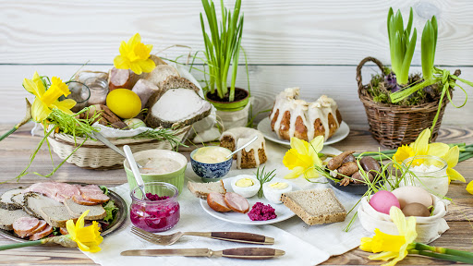

3. „Wielkanocne zagadki” – rozwiązywanie zagadek.

Kurze depczą wciąż po piętach.  
Skubią ziarna te małe, żółte…  
(*kurczęta*)

Gdy pogoda jest ponura,  
Na swej grzędzie stroszy pióra.  
Z koleżanką ciągle gdacze:  
,,Kiedy pisklę swe zobaczę?”  
(*kura*)

Ma złociste rogi

i kożuszek biały

nie biega po łące

bo z cukru jest cały

(*baranek cukrowy)*

W wielkanocnym koszyczku

leżeć będą sobie.

Zanim je tam włożę

ślicznie je ozdobię.

*(pisanki)*

4. „Wielki gwar w kurniku” – zabawa dydaktyczna. Dzieci liczą za pomocą liczmanów przygotowanych przez rodzica, mogą to być: fasola, cebula, orzechy. Dzieci manipulują nimi, dokładają, odkładają i rozwiązują  
zadania.  
*1. W kurniku mieszka 7 kur i 1 kogut. Ile ptaków mieszka w kurniku?  
2. W kurniku po prawej stronie są 4 grzędy, po lewej stronie też są 4 grzędy. Ile grzęd  
jest w kurniku?  
3. Kwoka ma 3 kurczątka żółte i 5 kurczątek białych. Ile kwoka ma razem pisklaków?  
4. W kurniku było 8 kur. Nagle wpadł do kurnika lis. 5 kur wybiegło z kurnika. Ile  
kur zostało w środku?*

**5**. „Układanie zdań z wyrazem...” – zabawa dydaktyczna. Rodzic podaje wyraz, np. *jajko*. Dziecko układa zdanie z tym wyrazem. Następnie rodzic podaje następny wyraz np. baranek, koszyczek, pisanka... Wyrazy powinny być tematycznie związane z Wielkanocą.

6. „Polowanie na głoski” – zabawa słuchowa. Zabawa polega na wysłuchiwaniu głosek w wyrazie. Rodzic podaje głoskę, na którą będą polować dziecko. Umawia się z dzieckiem, że jeśli usłyszy wyraz z podaną głoską, musi np. klasnąć, stanąć na baczność. Następnie rodzic wypowiada różne wyrazy. Jeżeli dziecko usłyszy podaną głoskę, sygnalizuje to umówionym znakiem. Przykład wyrazów

- głoska „m”- wyrazy: mama, okno, tama, dom, igła

- głoska „a”- wyrazy: tata, pies, aparat, kot itd.

**7.** „Koszyczek”- praca plastyczno – techniczna

Dla chętnych na ten Świąteczny czas przesyłam kilka dodatkowych zadań.

*Życzę zdrowych, spokojnych Świąt ☺*